Le caldaie a condensazione
Le caldaie a condensazione sono le caldaie più moderne ed ecologiche oggi esistenti. Riescono infatti ad ottenere rendimenti molto elevati grazie al recupero del calore latente di condensazione del vapore acqueo contenuto nei fumi, come pure riduzioni delle emissioni di ossidi di azoto (NOx) e monossido di carbonio (CO) che possono raggiungere il 70% rispetto agli impianti tradizionali.

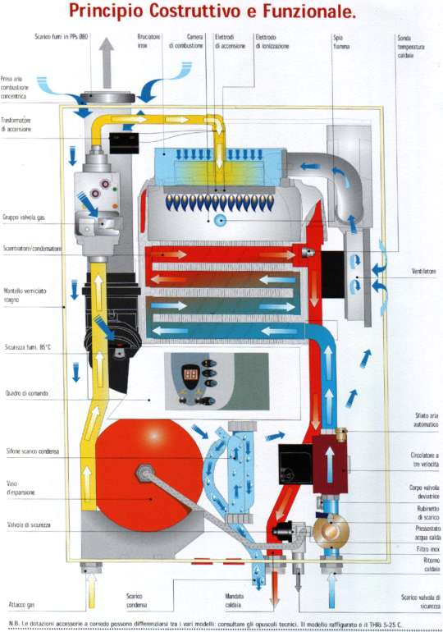

Differenze con le caldaie tradizionali
Le normali caldaie, anche quelle definite "ad alto rendimento" (rendimento è nell'ordine del 91-93%, riferito al potere calorifico inferiore), riescono infatti ad utilizzare solo una parte del calore sensibile dei fumi di combustione a causa della necessità, prettamente tecnologica (durata dell'installazione stessa), di evitare la condensazione dei fumi. Il vapore acqueo generato dal processo di combustione (circa 1,6 kg per m³ di gas) viene quindi disperso in atmosfera attraverso il camino: la quantità di calore in esso contenuta, definito calore latente, rappresenta ben l'11% dell'energia liberata dalla combustione ma non riesce ad essere recuperata.
La caldaia a condensazione, invece, può recuperare una gran parte del calore latente contenuto nei fumi espulsi attraverso il camino. La particolare tecnologia della condensazione consente infatti di raffreddare i fumi fino a farli trasformare tornando allo stato di liquido saturo (o in taluni casi a vapore saturo umido), con un recupero di calore utilizzato per preriscaldare l'acqua di ritorno dall'impianto. In questo modo la temperatura dei fumi di uscita (che si abbassa fino a 40 °C) mantiene sempre lo stesso valore della temperatura di mandata dell'acqua, ben inferiore quindi ai 140-160 °C dei generatori ad alto rendimento ed ai 200-250 °C dei generatori di tipo tradizionale.

Rendimento
Nelle brochure tecniche dei differenti produttori di caldaie a condensazione solitamente si legge che esse raggiungono rendimenti superiori al 100%. Tali valori, che in teoria sarebbero fisicamente impossibili, non indicano alcuna violazione dei principi basilari della Termodinamica ma conseguono da un calcolo del rendimento volutamente "errato": esso infatti è basato sul potere calorifico inferiore del combustibile utilizzato anziché sul potere calorifico superiore (come invece si dovrebbe fare, essendoci condensazione del vapore acqueo dei fumi) in modo da ottenere dei valori che siano omogenei e, quindi, confrontabili con i rendimenti delle caldaie tradizionali.

Raccolta e smaltimento della condensa
Viste le basse temperature dei fumi, le caldaie a condensazione utilizzano canne fumarie in acciaio inox o addirittura in plastica. Esse necessitano anche di un tubo per lo scarico dell'acqua di condensa, acida, che si forma durante il loro funzionamento e che convoglia detta condensa in un'apposita vaschetta di raccolta (anche detto pozzetto di raccolta della condensa). In particolare, la norma UNI 11071 ("Criteri di progettazione, d’installazione, di messa in servizio e di manutenzione degli impianti domestici e similari che utilizzano gas combustibili, asserviti ad apparecchi a condensazione ed affini di portata termica nominale non maggiore di 35 kW"), prevede la presenza di due impianti di smaltimento distinti: uno per eliminare la condensa proveniente dalla caldaia stessa ed uno per eliminare la condensa proveniente dal sistema di scarico dei fumi.
In merito alle caratteristiche della condensa scaricata nei sistemi di raccolta, ci si deve riferire sempre alla norma UNI 11071, che regolamenta appunto anche le caratteristiche degli scarichi per caldaie con potenza inferiore a 35 kW di modo che essi rientrino entro i limiti di legge indicati nei Dlgs 155/1999 e Dlgs 258/2000 per lo scarico in acque superficiali.
Nella UNI 11071 si distinguono i due seguenti casi:
- Installazione di una caldaia in un locale ad uso abitativo: per utilizzi civili non si rendono necessari particolari accorgimenti essendo i condensati abbondantemente neutralizzati dai prodotti dei lavaggio e degli altri scarichi domestici (tali scarichi infatti possiedono una notevole basicità ed inoltre hanno la capacità di formare nelle condutture dei depositi con proprietà tampone rispetto agli acidi).
- Installazione di una caldaia in un locale ad uso ufficio: nel caso in cui l'ufficio, asservito ad un apparecchio singolo, abbia un numero di utenti minore di 10, è opportuna l'installazione di un neutralizzatore di condense. Nel caso in cui il numero di utenti sia maggiore di 10, valgono le stesse considerazioni adottate per l'installazione in appartamento ad uso abitativo.

Vantaggi economici
- Si raggiungono risparmi nell'ordine del 15-20% sulla fornitura di acqua calda a 80 °C, a 60 °C del 20-30%
- Le prestazioni migliori sono quelle a carico parziale, ovvero il riscaldamento di un edificio, dove con radiatori tradizionali consentono risparmi del 25-30%
- Esprimono il massimo delle prestazioni (risparmi del 40% e oltre) quando vengono utilizzate con impianti che funzionano a bassa temperatura (30-50 °C), come ad esempio con impianti radianti (pannelli a soffitto, serpentino a pavimento o serpentino a parete).
- Quando si sostituisce una caldaia tradizionale con una a condensazione è possibile sceglierne una di potenza nominale minore. Se si completa il sistema con l'integrazione di pannelli solari, e si aggiunge il risparmio che proviene dall'utilizzo dell'energia solare (25-30% medio), è possibile notare che dalla combinazione di pannelli solari e caldaia a condensazione si ottengono risparmi sull'ordine del 50-60%.
